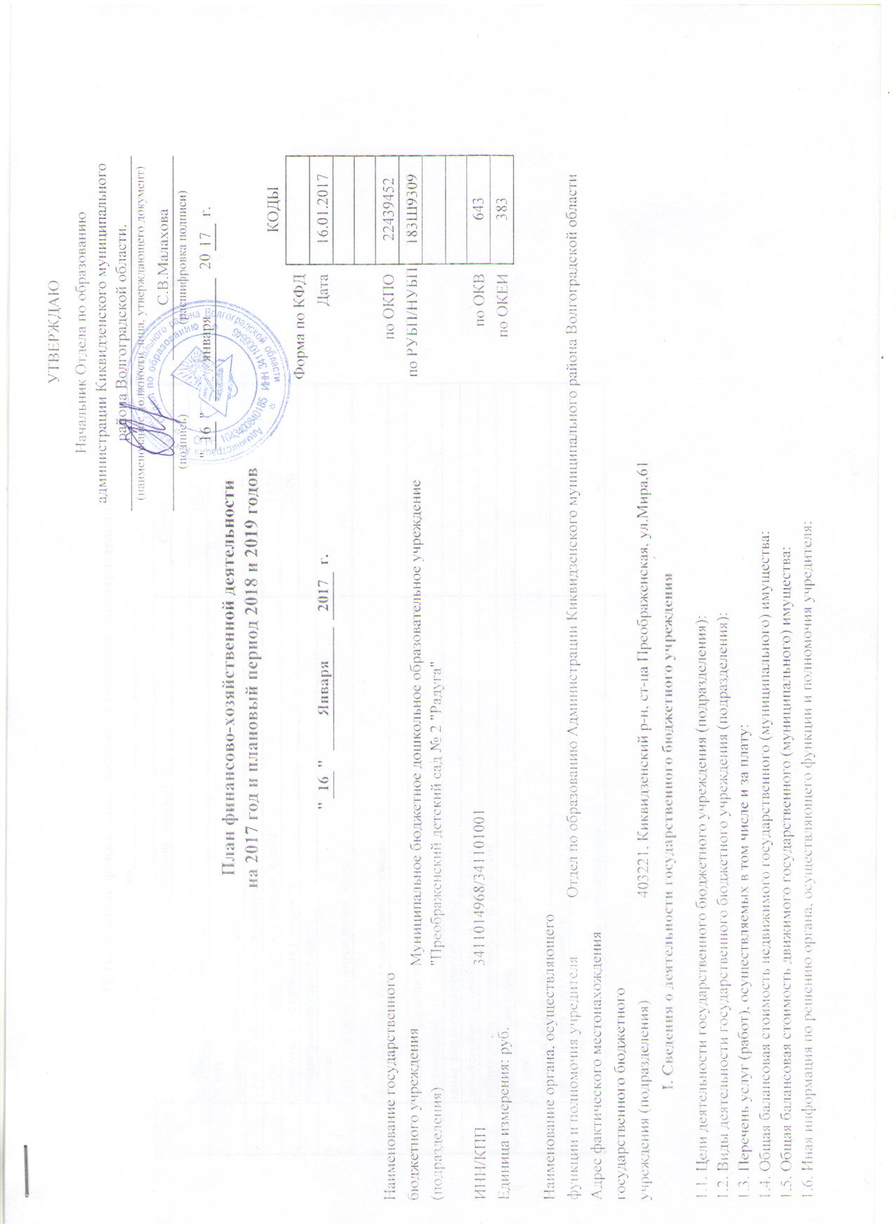

Утверждаю:
Начальник отдела по образованию
Администрации Киквидзенского
муниципального района Волгоградской обл.
__________С.В.Малахова
Приказ начальника отдела по образованию
Администрации Киквидзенского
муниципального района Волгоградской обл.
от _____января 2017г. №______

ПЛАН
ФИНАНСОВО-ХОЗЯЙСТВЕННОЙ ДЕЯТЕЛЬНОСТИ
МУНИЦИПАЛЬНОГО БЮДЖЕТНОГО ДОШКОЛЬНОГО
ОБРАЗОВАТЕЛЬНОГО УЧРЕЖДЕНИЯ
«ПРЕОБРАЖЕНСКИЙ ДЕТСКИЙ САД № 2 «РАДУГА»
на 2017 год и на плановый период 2018-2019 годов

Учетная карта учреждения
Полное наименование | Муниципальное бюджетное дошкольное образовательное учреждение «Преображенский детский сад № 2 «Радуга»
Сокращенное наименование | МБДОУ «Преображенский детский сад №2 «Радуга»
Юридический адрес | 403221, Волгоградская область, Киквидзенский район, ст. Преображенская, ул. Мира, 61
Почтовый адрес | 403221,ул. Мира 61, ст. Преображенская Киквидзенского района, Волгоградской области.
Основной государственный регистрационный номер | 1023405783675
Дата регистрации | 28.12.2002г.
Место государственной регистрации | Межрайонная инспекция Министерства Российской Федерации по налогам и сборам № 7 по Волгоградской области
Ф.И.О. главного бухгалтера | Горбачева Светлана Васильевна
ИНН / КПП | 3411014968/ 341101001
Код по ОКВЭД (ОКОНХ) (вид деятельности) | 80.10.1
Код по ОКПО | 22439452
Код ОКФС (форма собственности) | 14
Код ОКАТО  (местонахождение) | 18220835001
Код по ОКОПФ (организационно-правовая форма) | 75403
Код ОКОГУ (орган управления) | 4210007
Телефон /факс учреждения | 8(84445) 3-11-51
Адрес электронной почты | kikvraduga@yandex.ru
Ф.И.О. руководителя учреждения | Страшевская Людмила Ивановна

Муниципальное бюджетное дошкольное образовательное учреждение «Преображенский детский сад № 2 «Радуга» Киквидзенского муниципального района Волгоградской области является социально ориентированной некоммерческой организацией, не имеющей извлечение прибыли в качестве основной цели своей деятельности и не распределяющей полученную прибыль между участниками.

По своей организационно-правовой форме МБДОУ «Преображенский детский сад № 2 «Радуга» является муниципальным бюджетным дошкольным образовательным учреждением.

Учредителем является муниципальное образование - Киквидзенский муниципальный район Волгоградской области. Функции и полномочия Учредителя осуществляет Отдел по образованию Администрации Киквидзенского муниципального района Волгоградской области.

Целью создания МБДОУ «Преображенский детский сад № 2 «Радуга» является обеспечение реализации предусмотренных законодательством Российской Федерации полномочий органов местного самоуправления в сфере образования на территории Киквидзенского муниципального района Волгоградской области:
- обеспечение государственных гарантий реализации прав на получение общедоступного и бесплатного дошкольного образования;
- организация предоставления общедоступного и бесплатного дошкольного образования по основным общеобразовательным программам;
- создание условий для осуществления присмотра и ухода за детьми

Основным видом деятельности МБДОУ «Преображенский детский сад № 2 «Радуга» является дошкольное образование, задачами которого являются:
- охрана жизни и укрепление физического и психического здоровья детей;
- обеспечение познавательно-речевого, социально-личностного, художественно - эстетического и физического развития детей;
- воспитание с учетом возрастных критерий детей гражданственности, уважения к правам и свободам человека, любви к окружающей природе, Родине, семье;
- взаимодействие с семьями детей для обеспечения полноценного развития детей;
- оказание консультативной и методической помощи родителям (законным представителям) по вопросам воспитания, обучения и развития детей.
МБДОУ «Преображенский детский сад № 2 «Радуга» вправе осуществлять иные виды деятельности, не являющиеся основными видами деятельности, лишь постольку, поскольку это служит достижению целей, ради которых оно создано, и соответствует этим целям.

МБДОУ «Преображенский детский сад №2 «Радуга» имеет лицензию от 19.12.2011г. № 3270-у и осуществляет образовательную деятельность по программе «Программа воспитания и обучения в детском саду» (под редакцией М.А.Васильевой, В.В.Гербовой, Т.С.Комаровой).

Управление МБДОУ «Преображенский детский сад №2 «Радуга» строится на принципах сочетания единоначалия и самоуправления. Основными формами самоуправления являются: педагогический совет, общее собрание трудового коллектива, родительский комитет.

Материально-техническая база МБДОУ «Преображенский детский сад №2 «Радуга» соответствует требованиям Государственного стандарта дошкольного образования и обеспечивает охрану жизни и укрепления здоровья детей, способствует их разностороннему развитию, реализации и выполнения программ воспитания, обучения и оздоровления детей дошкольного возраста.
Групповые помещения светлые, уютные, обеспечены всей необходимой мебелью, игровым оборудованием, созданы зоны для различных видов деятельности: игровой, изобразительной, познавательной, театрализованной и т.д. Имеются атрибуты для спортивных и подвижных игр, массажные коврики, массажёры для стоп.
Для проведения спортивных и музыкальных занятий имеется музыкально-спортивный зал, оборудованный мягкими модулями, сухим бассейном, детским спортивным комплексом, батутом и спортивным оборудованием, а также он оснащен современным оборудованием (телевизор, нетбук, музыкальный центр, проектор ). Ведутся видеосъемки праздников для архива детского сада (проводится анализ проведенных мероприятий), где дети и родители могут в удобное для них время просмотреть записи праздников.
Интерьер детского сада выполнен в ярких, красочных тонах.
Детский сад имеет медицинский кабинет с необходимым медицинским оборудованием (напольные весы, ростомер, бактерицидный облучатель), медикаментами для оказания доврачебной помощи, изолятор.
Методкабинет оснащен компьютерной техникой, имеется методическая и детская познавательная литература, наглядно-демонстративный материал, картины, иллюстрации, раздаточный материал, дидактические игры и другие пособия для занятий с детьми дошкольного возраста.
Предметная среда включает разнообразные средства обучения (дидактический, игровой) и учитывает перспективы развития детей, их дифференцированные потребности, способствует развитию эстетического вкуса, обеспечивает высокий уровень физического развития, охраны и укрепления здоровья детей.
Территория детского сада не достаточна для прогулок и проведения игр на свежем воздухе.
Имеется игровая площадка, цветники. Площадки защищены от улицы ограждением, есть 2 игровые веранды, необходимое оборудование для физических упражнений, игр с песком.
Ежегодно проводится косметический ремонт групповых помещений, внешнего вида здания. За прошедший год частично произвели замену регистров отопительной системы. Заменили 8 окон в четырех группах на пластиковые, установили 4 раковины для мытья рук в туалетных четырех групп. Но наряду с позитивными достижениями существует ряд нерешённых проблем. Необходимо постоянно укреплять материально-техническую базу детского сада: заменить окна и двери на пластиковые, необходим ремонт фасада детского сада, ограждения, заменить электрический бойлер, линолеум в группах.
МБДОУ «Преображенский детский сад №2 «Радуга» рассчитан на 92 мест. Количество воспитанников – 90. В МБДОУ «Преображенский детский сад №2 «Радуга» принимаются дети в возрасте от 2 до 8 лет в соответствии с «Порядком комплектования муниципальных образовательных учреждений, реализующих основную общеобразовательную программу дошкольного образования, на территории Киквидзенского муниципального района».
В настоящее время в МБДОУ «Преображенский детский сад №2 «Радуга» функционирует 4 группы. Из них:
2 группа раннего возраста- 16 детей;
2 младшая-средняя группа – 24 детей;
Старшая группа - 24 ребенка;
Подготовительная - 26 ребенка.
На 2017-2018 учебный год МБДОУ «Преображенский детский сад №2 «Радуга» обеспечено кадрами на 100 %. Из них:
Заведующий – 1
Воспитатели – 6
Высшую категорию имеют - 1человек;
1 квалификационную категорию имеют- 2 человек;
без квалификационной категории - 4 человека
Условия содержания детей в МБДОУ «Преображенский детский сад №2 «Радуга» регламентируются правилами и нормами СанПиН 2.4.1.3049-13 «Санитарно - эпидемиологические требования к устройству, содержанию и организации режима работы в дошкольных организациях», Федеральным законом от 05.042013г. № 44-ФЗ «О контрактной системе в сфере закупок товаров, работ, услуг, для обеспечения государственных и муниципальных нужд », Федеральным законом от 18.07.2011г. №223-ФЗ «О закупках товаров, работ и услуг отдельными видами юридических лиц».
Основной целью своей работы считаем выполнение социальных задач, стоящих перед дошкольным учреждением:
- качественное осуществление запросов населения в области дошкольного образования и присмотра за детьми 2-8 лет;
- повышение качества воспитательно-образовательного процесса;
- повышение статуса МБДОУ «Преображенского детского сада №2 «Радуга» среди населения;
- ведение режима экономии энергоресурсов и материальных средств;
- качественное улучшение материально-технической базы детского сада;
- повышение эффективности использования финансовых и материальных ресурсов;
- сотрудничество с индивидуальными предпринимателями, поставляющими качественные продукты в ассортименте по оптимальным ценам.

В связи с тем, что на балансе МБДОУ «Преображенского детского сада №2 «Радуга» находится ценное имущество, то существует риск порчи и кражи имущества, а это в свою очередь приводит к убыткам учреждения.
Руководство МБДОУ «Преображенского детского сада №2 «Радуга» принимает все меры по нейтрализации данных видов риска и снижения их отрицательных последствий путем проведения следующих мероприятий:
- дежурство сторожей в ночное время (в рабочие дни) и круглосуточное (в выходные и праздничные дни);
- воспитание у детей бережного отношения к имуществу;
- эксплуатация имущества в соответствии с инструкциями;
- соблюдение работниками МБДОУ «Преображенского детского сада №2 «Радуга» правил по технике безопасности.
- соблюдение работниками правил пожарной безопасности.
Кроме соответствующих инструктажей, с работниками МБДОУ «Преображенского детского сада №2 «Радуга» и детьми часто встречаются сотрудники МЧС, которые рассказывают и показывают о причинах и возможных последствиях пожаров, о мерах предосторожности во время пожара, проводят учения по эвакуации детей и спасению имущества.
В перечень мероприятий по повышению эффективности деятельности
МБДОУ «Преображенского детского сада № 2 «Радуга по предоставлению общедоступного бесплатного дошкольного образования включено:
- повышение квалификации воспитателей МБДОУ «Преображенского детского сада № 2 «Радуга - обучение на курсах повышения квалификации для аттестации на первую и высшую квалификационную категорию:
2017 – 1 педагог;
2018 – 1 педагог
- оснащение воспитательно-образовательного процесса современным оборудованием:
2017 - ноутбук;
2018 – компьютерный стол;
2019 – электронно-развивающие игры.
Расходы по повышению эффективности деятельности МБДОУ «Преображенского детского сада №2 «Радуга» по предоставлению общедоступного бесплатного дошкольного образования детей рассчитаны в нормативах на оказание муниципальной услуги по предоставлению дошкольного образования, воспитания и содержания ребенка в дошкольных образовательных учреждениях.
Показатели финансового состояния учреждения сформированы согласно приложению №1, показатели по поступлениям и выплатам сформированы согласно приложению №2.

Заведующий МБДОУ «Преображенского детского
сада № 2 «Радуга» Л.И.Страшевская

Директор МКУ «Централизованная бухгалтерия» Н.В.Штонда

Главный бухгалтер С.В.Горбачева

